**Z R U Š E N O**



Obec Veltěže vás srdečně zve na

**ROZSVÍCENÍ VÁNOČNÍHO STROMEČKU**

Které se koná v neděli 28.11.2021 od 15 hod na návsi obce

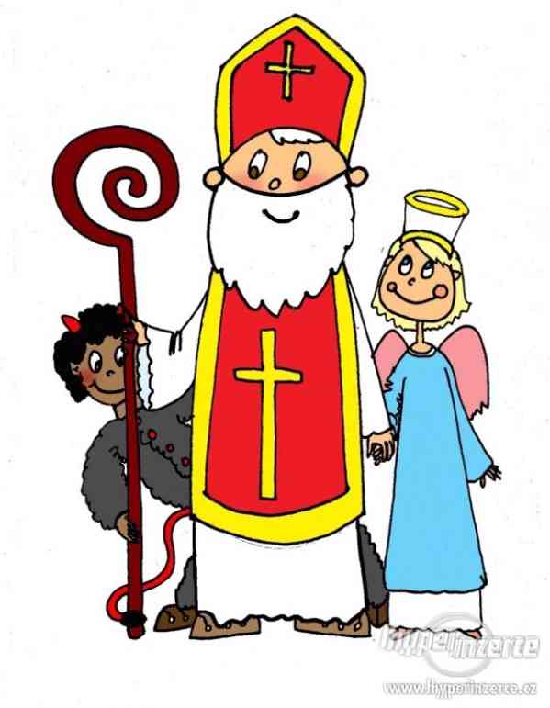

**Těšit se můžete na vánoční trhy, dobroty k jídlu i pití, tradiční vánoční koledy, vystoupení dětí z místní mateřské školy, ohňostroj a nakonec náš navštíví Mikuláš s čerty a andílkem**